五邑大学2014年学生结构设计竞赛赛题

1.题目名称
抗船撞双跨全钢结构桥梁模型设计
钢桥根据主要承重结构的受力体系可以分：梁式桥，拱桥，刚构桥，斜拉桥，悬索桥和混合体系桥梁，见图1.
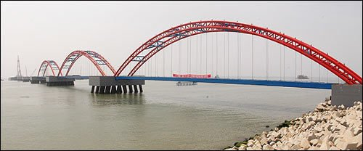
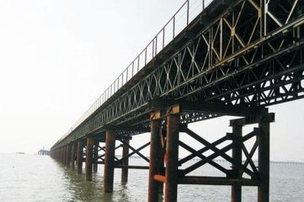
（a）梁式钢桥 （b）钢拱桥
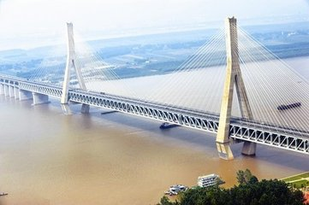
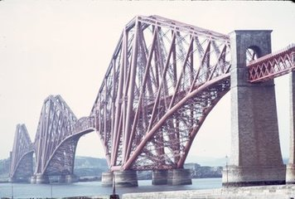

（c）刚构桥 （d）斜拉桥
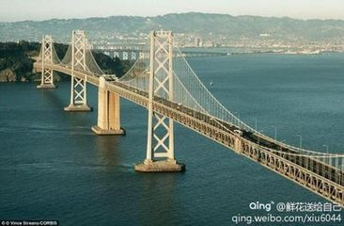


（e）悬索桥 （f）混合体系桥
图1 钢桥的种类

2．命题背景
随着我国跨江河以及海峡海湾大桥的日益增多和船舶运输业的快速发展，桥梁遭受船舶撞击的事故时有发生，轻者桥梁受损，重者桥梁垮塌。例如，2007年6月巧日晨,一条长70米左右的运沙船满载2000吨左右河沙行至九江大桥河面时，因雾天偏离主航道，试图从九江大桥主航道旁一个桥眼穿行，导致运沙船撞到桥墩，九江大桥靠鹤山段200多米的桥面坍塌，事故同时造成4辆汽车落水,一艘中型运沙船沉没,8人死亡，事故现场见图2。这也是我国有史以来最严重的一次船撞桥事故。

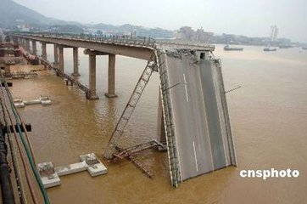
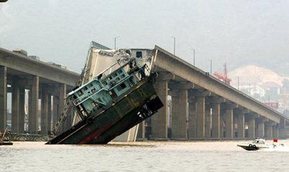

图2 船撞桥事故现场

国外专家的统计分析表明，在所有导致大型桥梁垮塌事故的因素中，船舶撞击的比例排第三位。船撞桥事故不但涉及到船舶通行的安全,也会严重影响着桥梁的安全运营,然而，目前我国桥梁规范中有关船撞桥的预防措施还很不完善,难以满足我国桥梁设计的需要，因此，对船撞桥破坏机理研究就成为工程界越来越关心的问题。本次结构设计竞赛以大吨位船舶冲撞桥梁的灾害为题目，具有重要的现实意义和工程针对性。

3．赛题概述
本次竞赛的题目考虑到可操作性，以沿斜面滑下后水平运动的质量球模拟水上行船，撞击一个双跨全钢结构桥梁结构模型的中间桥墩。桥梁结构模型及加载系统如图3所示，其中双跨桥梁结构模型（虚线范围所示的部分）由参赛各队在规定的时间内场完成。模型桥面承受的竖向荷载由附加配重钢板实现，两块配重钢板由主办方现场统一提供；桥墩底部与混凝土台座由学生自行用热熔胶现场提前粘接固定。

160
100
配重

质量球轨道
桥墩
3
2

热熔胶粘接
350（撞击点高度）
支架

支架
基础台座

（a） 侧视图

600
600
500
500
钢盖板
配重
配重
桥面板
桥台支座

撞击点
ⓧ
700
桥墩
600
350

热熔胶粘接

（b） 侧视图

图3 桥梁模型及加载系统示意图

4．模型要求
桥梁模型原材料采用PVC塑料线槽，连接采用502胶水。桥梁设计与建造的内容包括桥台、桥梁上部结构、桥墩和基础四部分，本次竞赛要求学生完成其中的上部结构和桥墩部分（这两部分以下简称桥梁结构）。桥梁结构模型的形状和尺寸要求详见图4。
4.1 模型形状尺寸
模型应模拟双跨全钢结构桥梁，且在总跨度的跨中设置桥墩。模型桥梁的总净跨度为1000mm；桥面板总长度1200mm（两端预留100mm以支撑着桥台面上），宽度为160mm，厚度自行设计；桥墩（含横梁）的高度的范围为600—700mm，桥面底部至桥墩底部的高度为700mm。模型的宽度不得超过桥面宽度的范围，桥面以上部分的模型高度不作限制。（模型尺寸误差允许范围为±2mm）
600
600
500
500

桥面板
桥墩
700
≥600
禁止占用的空间

≤200

（a） 结构模型的尺寸

160

250
250
固定配重的凹槽
尺寸200X100X20
凹槽在桥面以上
具体见侧视图

固定配重的凹槽
尺寸200X100X20
凹槽在桥面以上
具体见侧视图

（b） 桥面板示意图
图4 桥梁结构模型的尺寸的要求

4.2 桥梁使用要求
桥梁结构模型需满足基本的使用要求，具有足够的竖向承载能力，其中桥面板结构应具有足够的承载刚度。为满足最高水位下的通航条件，在桥的净跨内除离跨中线左右100mm的范围以外、桥墩底部以上500mm范围内（图示的虚红线范围内）不得在设置任何构件，为禁止占用的空间。
4.3 模型加载要求
要求在桥梁结构的桥面上按图4中桥面板示意图的位置对称设置两个200X100X20mm的凹槽或其他措施，以放置98X98X30mm的钢板配重。
两个桥墩可采用实腹式或格构式结构，采用格构式时需在离桥墩底面350mm处设置横杆，且提供以冲击点为中心的225mm²面积的实体表面，以保证冲击的可靠实施。
注意图中给出的桥墩和桥面形式或形状仅启示意作用，没有强制性，设计者在要求的范围内可以自由发挥，但要满足加载系统安装和实验的需要，否则，造成模型不能安装或不能加载，责任由设计制作者自负。
4.4 特别提示
为了提高桥梁结构的抗冲击能力，允许设计者在桥墩上的拟冲击点附近采取措施减缓冲击效应，但减缓措施的结构必须是独立的，其构造不得破坏桥墩结构的完整性和美观性，构件不得超过结构设计的许可范围。

5．模型的加载与测量
5.1 加载装置
加载装置由基础台座、桥台支座、四块配重钢板（98X98X30mm，1.89kg）、两块钢盖板、撞击质量球(直径100mm，4kg)、质量球轨道及其支架组成，详见图3。
基础台座采用轻质混凝土长条砖；基础台座采用重80kg的钢台座；质量球轨道由水平段和倾斜段组成，采用6号槽钢。
5.2 测量工具
测量工具包括卷尺，电子称和记号笔等。
5.3 模型的安装
（1）桥墩底部与基础台座的连接
桥墩底部与基础台座连接采用热熔胶。各队选手入场后，在主办方工作人员监督下自行完成结构模型的安装。
（2）桥面板与桥台支座的连接
将桥面板两端预留的100mm部分置于桥台支座上，用给定的钢盖板压住即可。
（3）桥面板与配重的连接
比赛时将规定数量的桥面配重放入事先完成的配重凹槽中即可。
5.4 模型撞击加载制度
竞赛撞击加载共分六级，每级采用质量球沿斜面的不同长度（简称荷载长度L），L分别为400mm、600mm、800mm、1000mm、1200mm、1400mm。
6．模型材料
竞赛期间，主办方为各参赛队提供统一的PVC塑料线槽和502胶水，用于模型制作。学生不得在模型的任何部位采用其它材料，比赛中一旦发现，当即取消比赛资格。
PVC线槽型号PVC-40系列，规格为30mm*16mm，线槽由U型槽和盖板两部分组成，其形状见图5. PVC线槽材料的有关性能参考值：密度为1.30～1.58 g/cm³；吸水率(%)，抗拉强度为45～50MPa，弹性模量为3.3GPa，断后伸长率为20～40%，冲击韧度为30～40kJ/m²
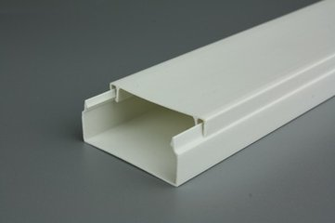
图 5 PVC线槽的形状

7.竞赛规则
（1）各队进场签到，到期后抽签确定比赛顺序；
（2）主办方负责对各队的模型进行称量，确定模型质量m。
（3）比赛场地允许有两个队，一个队安装模型，一个队进行加载实验；
（4）得到入场指令后，各队队员需迅速将模型固定于加载台座上，并固定需装配到模型上的配重及加载装置，安装过程不得超过3分钟。安装完成后等待加载；若没有
（5）然后依次进行六级加载，记录结构破坏时的荷载长度L_{F}；超过最大荷载长度L_{max}=1400mm，结构仍未破坏时，停止加载，记录L_{F}=L_{max}
（6）模型破坏准则：模型发生整体倾覆、丧失竖向承载能力或出现配重脱落情况，视为模型失效，并以前一次加载长度计算模型得分。
模型中任一受力构件出现破坏或连接失效后只要结构还能正常承受竖向荷载，就不判定其模型破坏，有争议的模型失效由评委进行评价是否可以继续比赛。
8.成绩评定
7.1 评分分配
比赛分别从设计与制作说明书、结构选型与制作质量、模型加载性能三方面进行综合评定。评分采用百分制，各部分最高分数分配见下表：
设计与制作说明书 | 结构选型与制作质量 | 模型加载性能 | 总分
10分 | 30分 | 60分 | 100分

7.2.成绩评定
（1）成绩评定由教师评审委员会承担，负责有关打分和评判模型的破坏；
（2）设计与制作说明书、结构选型与制作质量两项成绩评定采用打分法，满分为40分。在所有教师的打分中，去掉一个最高分和一个最低分后，取平均值作为前两项得分S₁.
（3）模型加载性能评分分两步完成：
第一步，模型的综合性能测试值C按公式（1）计算：
$C=\frac{L_{F}^{2}}{L_{\text{max}}m}$ （1）
其中L_{F}为模型破坏前一级的加载长度；为设定的最大加载长度，L_{max}=1400mm；m为模型质量。
第二步，在所有模型的性能测试值找出最大值C_{max}，则模型的加载性能得分S₂按公式（2）计算：
$S_{2}=\frac{C}{C_{\text{max}}}×\text{60}$ （2）
（4）模型加载性能最后得分按公式（3）计算：
$S=S_{1}+S_{2}$ （3）
特别声明：（1）第一级加载模型就破坏者，模型加载性能得分为零。
（2）若主办方在检测模型时出现以下情况，则取消其比赛资格：
A.模型自重超过主办方提供的材料重量；
B.桥面没有设置供称重固定的装置；撞击面积过少。
C.模型尺寸不符合方案要求。
8.大赛设奖
大赛奖项数根据参赛队数，按比例四舍五入取整数方法确定。其中一等奖一项3%，二等奖10%，三等奖17%，加载有效者均可获得优胜奖。

9.大赛技术指导小组
陈孔亮 周 昊 蒋启平 周 利

